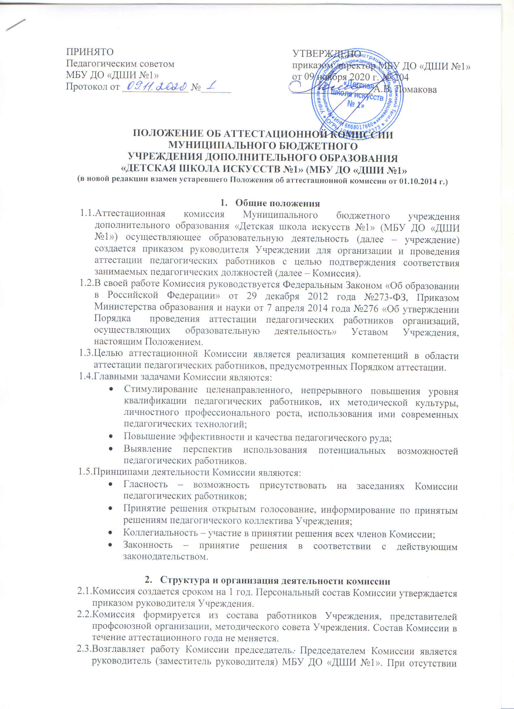  ПРИНЯТО  Педагогическим советом  МБУ ДО «ДШИ №1»  Протокол от _____________ №______ | УТВЕРЖДЕНО  приказом директор МБУ ДО «ДШИ №1»  от 09 ноября 2020 г. № 204  ________________А.В. Ломакова

ПОЛОЖЕНИЕ ОБ АТТЕСТАЦИОННОЙ КОМИССИИ
МУНИЦИПАЛЬНОГО БЮДЖЕТНОГО
УЧРЕЖДЕНИЯ ДОПОЛНИТЕЛЬНОГО ОБРАЗОВАНИЯ
«ДЕТСКАЯ ШКОЛА ИСКУССТВ №1» (МБУ ДО «ДШИ №1»
(в новой редакции взамен устаревшего Положения об аттестационной комиссии от 01.10.2014 г.)

- Общие положения
  - Аттестационная комиссия Муниципального бюджетного учреждения дополнительного образования «Детская школа искусств №1» (МБУ ДО «ДШИ №1») осуществляющее образовательную деятельность (далее – учреждение) создается приказом руководителя Учреждении для организации и проведения аттестации педагогических работников с целью подтверждения соответствия занимаемых педагогических должностей (далее – Комиссия).
  - В своей работе Комиссия руководствуется Федеральным Законом «Об образовании в Российской Федерации» от 29 декабря 2012 года №273-ФЗ, Приказом Министерства образования и науки от 7 апреля 2014 года №276 «Об утверждении Порядка проведения аттестации педагогических работников организаций, осуществляющих образовательную деятельность» Уставом Учреждения, настоящим Положением.
  - Целью аттестационной Комиссии является реализация компетенций в области аттестации педагогических работников, предусмотренных Порядком аттестации.
  - Главными задачами Комиссии являются:
- Стимулирование целенаправленного, непрерывного повышения уровня квалификации педагогических работников, их методической культуры, личностного профессионального роста, использования ими современных педагогических технологий;
- Повышение эффективности и качества педагогического руда;
- Выявление перспектив использования потенциальных возможностей педагогических работников.
  - Принципами деятельности Комиссии являются:
- Гласность – возможность присутствовать на заседаниях Комиссии педагогических работников;
- Принятие решения открытым голосование, информирование по принятым решениям педагогического коллектива Учреждения;
- Коллегиальность – участие в принятии решения всех членов Комиссии;
- Законность – принятие решения в соответствии с действующим законодательством.

- Структура и организация деятельности комиссии
  - Комиссия создается сроком на 1 год. Персональный состав Комиссии утверждается приказом руководителя Учреждения.
  - Комиссия формируется из состава работников Учреждения, представителей профсоюзной организации, методического совета Учреждения. Состав Комиссии в течение аттестационного года не меняется.
  - Возглавляет работу Комиссии председатель. Председателем Комиссии является руководитель (заместитель руководителя) МБУ ДО «ДШИ №1». При отсутствии председателя работу Комиссии возглавляет заместитель председателя Комиссии.
  - Организацию работы Комиссии осуществляет секретарь Комиссии.
  - Деятельность Комиссии:
- в Комиссии ведется необходимое делопроизводство (повестка заседаний, протоколы заседаний).
  - Комиссия обеспечивает:
- Организацию методической и консультативной помощи педагогическим работникам;
- Контроль соблюдения действующего законодательства в сфере аттестации процедуры аттестации;
- Контроль соблюдения требований к оформлению пакета аттестационных материалов;
- Подготовку и проведение аттестации педагогических работников, аттестующихся с целью подтверждения соответствия занимаемой должности.

- Прядок работы Комиссии
  - Комиссия заседает в соответствии с планом работы, утвержденным приказом руководителя Учреждения. На каждом заседании Комиссии ведется протокол заседания Комиссии.
  - На рассмотрение в Комиссию предоставляются следующие документы:
- Представление на педагогического работника;
- Аттестационный паспорт.
Дополнительно по желанию аттестующегося, в Комиссию могут быть представлены материалы, свидетельствующие об уровне его квалификации и профессионализме.
  - Председатель Комиссии (заместитель председателя Комиссии):
- Утверждает повестку заседания;
- Определяет регламент работы комиссии;
- Ведет заседание Комиссии;
- Принимает, в особых случаях, решения: об определении индивидуального порядка прохождения аттестации; об отклонении рассмотрения аттестационных материалов.
  - Секретарь Комиссии:
- Принимает документы на аттестацию в установленном настоящим Положением порядке;
- Составляет проект графика индивидуального прохождения аттестации и согласовывает его;
- Ведет журналы регистрации принятых на рассмотрение Комиссии аттестационных материалов, учета и выдачи аттестационных листов;
- Готовит проект приказа по результатам работы Комиссии;
- Информирует заявителей о принятом решении в течении двух дней со дня принятия решения;
- Оформляет аттестационный паспорт аттестующихся работников в соответствии с решением Комиссии;
- Ведет аттестационные дела педагогических работников Учреждения в межаттестационный период;
- Приглашает на заседание членов Комиссии.
Протокол заседания Комиссии с принятым решением подписывают председатель, ответственный секретарь Комиссии.
  - Члены Комиссии осуществляют экспертизу аттестационных материалов, представленных в Комиссию для подтверждения квалификации по занимаемой должности.
  - При принятии решения Комиссия руководствуется представленными аттестационными материалами аттестуемого, результатами квалификационных испытаний.
  - Решение Комиссии принимается открытым голосование большинством голосов. Решение считается правомочным, если на заседании присутствовало не менее 2/3 состава Комиссии.

- Права и обязанности Комиссии
  - Комиссия имеет право:
- В необходимых случаях требовать дополнительной информации в пределах компетенции;
- Проводить собеседование с аттестующимися работниками.
  - Комиссия обязана:
- Принимать решение в соответствии с действующим законодательством;
- Информировать о принятом решении;
- Осуществлять контроль за исполнением принятых Комиссией решений и рекомендаций по результатам аттестации.

- Права, обязанности и ответственность членов Комиссии
  - Члены Комиссии имеют право:
- Вносить предложения на заседании Комиссии по рассматриваемым вопросам;
- Высказывать особое мнение в случае несогласия с принимаемым решением и фиксировать его в протоколе заседания Комиссии;
- Участвовать в обсуждении вопросов, предусмотренных повесткой Комиссии;
- Принимать участие в подготовке решений Комиссии.
  - Члены Комиссии обязаны:
- Присутствовать на всех заседаниях Комиссии;
- Осуществлять свою деятельность в соответствии с принципами работы Комиссии; использовать служебную информацию только в установленном порядке.
  - Члены Комиссии несут ответственность за ненадлежащее исполнение своих обязанностей. В случае неисполнения своих обязанностей член Комиссии может быть исключен из состава Комиссии на основании ее решения, принятого большинством голосов.

